建设项目环境保护设施
竣工验收监测报告

项目名称：杭州圭金机械有限公司建设项目

杭州圭金机械有限公司
二0一九年九月
承 诺 书
我公司郑重承诺：对本报告所有内容的真实性和准确性负责，严格按照环保设施竣工验收的要求进行编制，报告内容有任何因造假、失实的情况而产生的法律责任，概由我公司承担。

特此承诺！

单位（盖章）：

项目负责人（签字）：

年 月 日

目 录
一、验收项目概况 1
二、验收监测依据 2
三、建设项目工程概况 3
3.1地理位置及平面布置 3
3.2 企业概况 4
3.3 企业项目批建情况 4
3.4生产工艺情况 4
3.7项目变动情况 5
四、环境保护设施 6
五、环评中环保建议、结论及批复意见 8
5.1 环评建议 8
5.2 环评总结论 8
5.3 环评批复意见（萧环建函[2017]9号） 8
六、评价标准 10
6.1废水 10
6.2噪声 10
6.3固废 10
七、验收监测内容 11
7.1验收监测内容和频次 11
八、质量保证及质量控制 12
8.1监测分析方法 12
8.2监测仪器分析 12
9、监测内容 14
9.1 验收监测期间工况说明 14
9.2 验收监测内容和频次 14
十、验收监测结论及建议 16
10.1验收监测结论 16

一、验收项目概况

前言
杭州圭金机械有限公司成立于2011年9月26日，位于萧山区宁围街道二桥村，主要从事制造、加工锻压件、网架配件，企业于2011年9月获得萧山区环保局审批（萧环建【2011】2167号），项目内容为年制造、加工锻压件、网架配件10万件，后于2017年1月搬迁至萧山区新街街道海塘路537号4幢，其厂房租用杭州恒达环保实业有限公司所属工业用房，面积443.58m²，为合法建筑，搬迁完毕后，将实现年产五金机械配件1万件，锻压件、网架配件退火加工10万件的生产规模。
2016年12月，杭州市环境保护有限公司为我公司编制了《杭州圭金机械有限公司建设项目环境影响报告表》；2017年1月6日，杭州市生态环境局萧山分局对我公司进行了审查，并批复了意见，详见萧环建[2017]9号。审批内容为年产五金机械配件1万件，锻压件、网架配件退火加工10万件，主要生产设备有仪表车床2台、回火炉1台。
杭州圭金机械有限公司向杭州市生态环境局萧山分局提请环保三同时验收，并于2019年6月委托浙江精德检测科技有限公司承担验收监测工作。浙江精德检测科技有限公司于2019年7月25日～7月26日进行了现场勘查，并收集相关资料，制定监测方案。根据监测方案组织了本项目的现场监测和实验室检测工作，在此基础上编写本验收报告。通过现场调查与监测，评价该项目的废水、废气、噪声、固废排放是否达到国家相关标准要求；考核该项目环保设施建设、运行情况是否达到设计要求；该项目环评批复意见落实情况，全面反映环保管理状况并提出存在问题与对策措施。

二、验收监测依据
（1）中华人民共和国国务院 253号令《建设项目环境保护管理条例》，1998年12月；
（2）国家环境保护总局[2001]第13号令《建设项目竣工环境保护验收管理办法》，2001年12月；
（3）浙江省人民政府省政府令第364号《浙江省建设项目环境保护管理办法》，2018年3月；
（4）浙江省环境保护厅浙环发[2009]89号文《关于印发<浙江省环境保护厅建设项目竣工环境保护验收技术管理规定>的通知》，2009年；
（5）杭州市环境保护有限公司《杭州圭金机械有限公司建设项目环境影响报告表》，2016年12月；
（6）杭州市生态环境局萧山分局萧环建[2017]9号文《关于杭州圭金机械有限公司建设项目环境影响报告表审查意见的函》；

三、建设项目工程概况

3.1地理位置及平面布置
萧山区地处钱塘江冲积平原，地势西南高、中部和北部低，南部多山，为山区半山区，境内最高峰为河上镇的雪湾山，海拔743m。项目所在地位于扬子准地台浙西皱褶带的东北端，处于具有造成山褶皱和俯冲带的活动性大陆连缘，地质为新生界第四纪，属海积平原地貌，地势平坦，地面高程7.6～8.1m之间，地势略为偏低。上部为新世纪沉积层，厚10～40m，土质为灰黄色粉土质的亚黏土、黏土和淤泥质、粉质的黏土、亚黏土，含水丰富，多呈饱水状，有机质含量4.0～9.3%。该区土壤为长期水耕熟化过程中发展起来的，属水稻土类。
杭州圭金机械有限公司位于新街街道海塘路537号4幢。
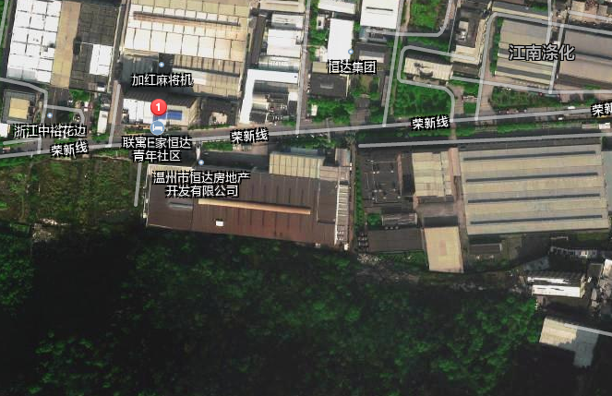
项目所在地
本项目位置及周边情况详见附图3-1。

3.2 企业概况
（1）项目名称：杭州圭金机械有限公司建设项目
（2）建设性质：迁扩建
（3）项目地理位置：杭州圭金机械有限公司位于萧山区新街街道海塘路537号4幢，项目周边均为恒达环保实业厂房。
（4）项目投资情况：100万元
（5）生产安排与劳动定员：本项目需员工2人，实行8小时白班制生产，年工作300天。

3.3 企业项目批建情况
环评批复建设规模：年产五金机械配件1万件，锻压件、网架配件退火加工10万件

目前实际建设规模：年锻压件、网架配件退火加工10万件，五金机械配件未生产，今后也不再生产。

3.4生产工艺情况
本项目生产工艺流程及产污环节如下：

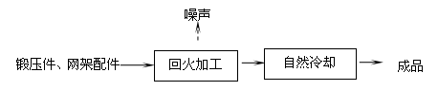
图2-1工艺流程
注：退火工艺主要为：来料锻压件、网架配件主要为冲压件，表面无油渍，放入退火炉，电加热到720℃左右，保温若干时间后缓慢自然冷却即可。

3.5 主要设备
表3-1建设项目主要设备表
序号 | 设备名称 | 审批数量 | 实际数量 | 备注
1 | 仪表车床 | 2台 | 0 | 未购买使用
2 | 回火炉 | 1台 | 1台

3.6 原辅材料
本项目原辅材料见表3-2。
表3-2 项目主要原辅材料消耗
序号 | 主要原辅材料名称 | 设计用量 | 实际用量
1 | 钢材 | 20t/a | 0
2 | 锻压件、网架配件 | 10万件/a | 10万件/a
3 | 水 | 150t/a | 150t/a
4 | 电 | 25万KW.h/a | 25万KW.h/a

3.7项目变动情况
3.7.1项目产品方案
项目产品方案见表3-3
表3-3项目产品方案及生产规模
产品名称 | 设计产能 | 实际产能 | 备注
五金机械配件 | 1万件/a | 0 | /
锻压件、网架配件退火加工 | 10万件/a | 9.8万件/a | /
3.7.2变动情况
根据现场勘查和企业提供的资料，本项目建设情况变动见表3-4。
表3-4建设情况变动表
序号 | 项目 | 环评审批 | 实际情况 | 备注
1 | 本项目变动具体情况见表3-1～3-3。
2 | 水 | 150t/a | 60t/a | /
3 | 电 | 25万KW.h/a | 20万KW.h/a | /

四、环境保护设施
（1）废气
本项目无废气的产生与排放。
（2）废水
本项目产生的废水主要为职工的生活污水，生活污水经房东污水处理装置处理后排放。
（3）噪声
项目噪声主要来源于回火炉。
加强高噪声设备的维护管理，避免设备不正常运行产生的噪声。夜间不生产。（4）固废
本项目投产后，固废主要为员工生活垃圾。
本项目生产过程中生活垃圾由当地村委收集统一送环卫部门处理，不产生二次污染。
（5）环保投资
环保投资是实现各项环保措施的重要保证。为了使该项目的发展与环境保护相协调，企业应该在废水处理、噪声防治、固废收集等环境保护工作上投入一定资金，以确保环境污染防治工程措施到位，使环保“三同时”工作得到落实，本项目环保投资估算为2万元,主要为废水治理设施、噪声治理设施的购置等，占项目总投资的2%左右，见表4-1。
表4-1 建设项目环保投资估算
序号 | 项目 | 内容 | 投资（万元）
1 | 废水治理 | 地埋式生化处理装置等 | 1
2 | 噪声治理 | 隔声降噪设施（如减震垫等） | 1
 | 总计 | / | 2

（5）环评批复意见落实情况表
表4-2环评批复意见落实表
项目 | 环评批复要求 | 实际落实情况
项目选址及建设内容 | - 1、年产五金机械配件1万件，锻压件、网架配件退火加工10万件  - 地址：萧山区新街街道海塘路537号4幢 | 1、锻压件、网架配件退火加工10万件，五金机械配件未生产。  2、地址：杭州市萧山区经济技术开发区桥南区块虹迪路58号  3、与原审批相比，五金机械配件未生产，仪表车未购置，承诺以后也不再生产。
废水 | 实行雨污分流、清污分流，生活污水必须经处理达到《污水综合 排放标准》(GB8978-1996 ) —级标准后方可排放；待具备纳管条件后则预 处理达到《污水综合排放标准》（GB8978-1996 )三级标准后纳入城市污水管网。 | 基本符合：  本项目产生的废水主要为职工的生活污水，生活污水经房东污水处理装置处理后排放。
废气 | / | /
噪声 | 厂内高噪声设备必须合理布局，远离敏感点。釆取隔声降噪减振措施，确保厂界噪声达到《工业企业厂界环境噪声排放标准》（GB12348-2008）中的3类标准。 | 符合：  1.所选设备均为低噪声设备，布局合理，隔声降噪、动静分离。  2.项目工业企业厂界环境噪声达到《工业企业厂界环境噪声排放标准（GB12348-2008）中2类标准。
固废 | 固体废弃物必须妥善处置，危险废物须委托有资质单位处置，禁止焚烧、丢弃，不得产生二次污染。 | 本项目生产过程中生活垃圾由当地村委收集统一送环卫部门处理，不产生二次污染。

五 、环评中环保建议、结论及批复意见

5.1 环评建议
（1）确保本报告所提出的各项污染防治措施落到实处，切实履行“三同时”。并尽快申请环保竣工验收。
（2）尽量选取低噪声设备，设备安装时应注意隔音、降噪。
（3）近期生产污水需处理达到《污水综合排放标准》（GB8978-1996）中一级标准排入附近水体，远期待截污管网建成并接入污水处理厂后，企业废水必须按三级标准纳管排放。
（4）落实好固体废弃物的出路，禁止焚烧，防止二次污染。
（5）制定并落实各种相关的生产管理制度，加强对职工的培训教育，做好各项生产事故防范措施。
（6）关心并积极听取可能受项目环境影响的附近的居民和附近单位的工作人员的反映，定期向项目最高管理者和当地环保部门汇报项目环境保护工作的情况，同时接受当地环境保护部门的监督和管理。遵守有关环境法律、法规，树立良好的企业形象，实现经济效益与社会效益、环境效益相统一。

5.2 环评总结论
杭州圭金机械有限公司建设项目选址合理，符合国家产业政策，项目建设符合清洁生产原则，项目污染物在达标排放情况下对周围环境影响较小，区域环境质量能维持现状，只要厂方重视环保工作，认真落实评价提出的各项污染防治对策，加强对污染物的治理工作，做到环保工作专人分管，责任到人，加强对各类污染源的管理，落实环保治理所需要的资金，则该项目的实施，可以做到在较高的生产效益的同时，又能达到环境保护的目标。因此该项目从环保角度来说是可行的。

5.3 环评批复意见（萧环建函[2017]9号）
关于杭州圭金机械有限公司建设项目环境影响报告表审查意见的函
杭州圭金机械有限公司：
你单位报来的杭州市环境保护有限公司编制的《杭州圭金机械有限公司建设项目环境影响报告表》已悉。该项目原位于萧山区宁围镇二桥村，于2011年9月通过环保审批（萧环建[2011]2167号），因发展需要，现拟搬迁至萧山新街街道海塘路537号4幢，利用现有闲置工业厂房进行生产（具体位置见环评报告平面图），属迁扩建。项目内容为年产五金机械配件1万件，锻压件、网架配件退火加工10万件。主要生产设备有回火炉1台、仪表车床2台。经审查，根据环评报告结论，同意实施。环评报告中的污染防治对策、措施可作为项目实施和企业环境管理依据。在项目实施过程中你单位应严格执行环保“三同时”制度，并做好以下各项工作：
1、实行雨污分流、清污分流；生活污水经处理达到《污水综合排放标准》（GB8978-1996）中一级标准后方可排放，待附近污水管网接通后，生活污水经处理达到《污水综合排放标准》（GB8978-1996）中三级标准后纳入城市污水管网。
2、厂内高噪声设备必须合理布局，远离敏感点。釆取隔声降噪减振 措施，确保厂界噪声达到《工业企业厂界环境噪声排放标准》（GB12348-2008）2类标准。
3、固体废弃物必须分类妥善处置，危险废物集中收集后送有资质单位处置，禁止随意丢弃或焚烧，不得产生二次污染。
4、本项目不设食堂、宿舍及锅炉。未经许可不得涉及酸洗、磷化、电镀、喷涂等表面处理工艺。
5、建设项目的性质、规模、地点或者釆用的生产工艺等发生重大变化的，应重新报批。
6、项目竣工之日起三个月内必须申报环保“三同时”验收，验收合格后方可投入正式生产。
项目实施过程中，请新街街道办事处加强日常监督管理。

六、评价标准

6.1废水
本项目废水主要为员工生活污水，产生量较少，经房东污水处理装置后外排，无法取得代表性水样，本次不做检测。

6.2噪声
本项目噪声主要来源于回火炉，由于设备安装在屋内，因此只要加强车间噪声的防治，则本项目噪声影响不大，本次不做检测。

6.3固废
本项目固废已落实环评要求处置措施，根据环评报告不会造成二次污染，本次不做检测。

七、验收监测内容

7.1验收监测内容和频次
根据委托方提供的资料并结合现场踏勘，本次验收对该项目的噪声进行监测。监测内容具体见表7-1：
表7-1监测内容
监测内容 | 监测点位及个数 | 监测项目 | 频次
噪声 | 厂界四周 | 噪声 | 2次/天，连续两天
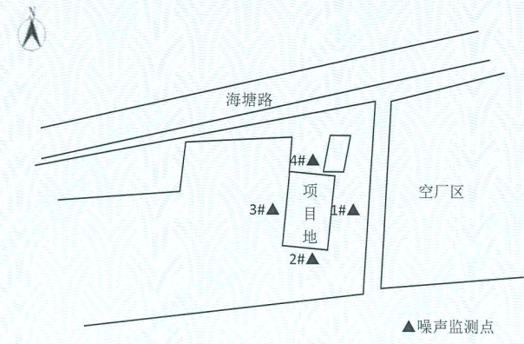
采样布点示意图：

八、质量保证及质量控制

8.1监测分析方法
监测分析方法按照国家标准分析方法和国家环保局颁布的监测分析方法及有关规定执行。样品的采集、运输、保存及实验室分析全过程质量保证参照《浙江省环境监测质量保证技术规定》执行。监测分析方法见表8-1。
表8-1监测项目分析测试方法一览表
序号 | 监测项目 | 监测分析方法
1 | 厂界环境噪声 | 工业企业厂界环境噪声排放标准 GB 12348-2008

8.2监测仪器分析
根据《检测检验机构认定评审准则》的相关定,建立合适本公司的《仪器设备管理程序》、《仪器设备期间核查程序》等与仪器设备相关的程序,使设备的性能和状态符合检测技术要求,对仪器设备实施有效管理。
我公司参与本次项目监测的仪器均由资质单位经过检定,并在有效的检定范围之内,设备使用前校准合格后使用,能保证监测数据的有效性。
8.3人员资质
参与本项目的采样，分析人员均参与浙江省环境协会及公司内部培训，并通过考核，拥有相关领域的上岗证，做到执证上岗。
8.4质量保证及质量控制
1、监测分析方法采用国家和行业标准分析方法，监测人员经过持证上岗考核并持有合格证书，所用监测仪器设备状态正常且均在有效检定周期内。
2、气态样品现场采样和测试前、后，仪器使用标准装置进行校准，标准装置经过检定合格并在有效期内，并按照国家标准、技术规范和质量保证的要求进行全过程质量控制。
3、在监测期间，样品采集、运输、保存、均按照环境保护部发布的《环境监测质量管理技术导则》（HJ 630-2011）和《浙江省环境监测质量保证技术规定》的要求进行。
4、监测数据和报告实行三级审核制度。

九、监测内容

9.1 验收监测期间工况说明
监测期间生产负荷见表9-1。
表9-1监测期间本项目生产负荷
监测工况 | 现场监测期间，2019年7月25日锻压件、网架配件退火加工300件，7月26日锻压件、网架配件退火加工320件，生产负荷达到75%以上，符合竣工验收条件。
备注 | 全年工作300天

9.2 验收监测内容和频次

9.2.1废水监测结果和评价
本项目废水主要为员工生活污水，员工仅2人，产生量较少，经房东污水处理装置后外排，无法取得代表性水样，本次不做检测。

9.2.2噪声监测结果和评价
在厂界符合监测要求处设置设4个监测点，每个监测点连续两天，监测结果见下表：
表9-2 噪 声 检 测 结 果
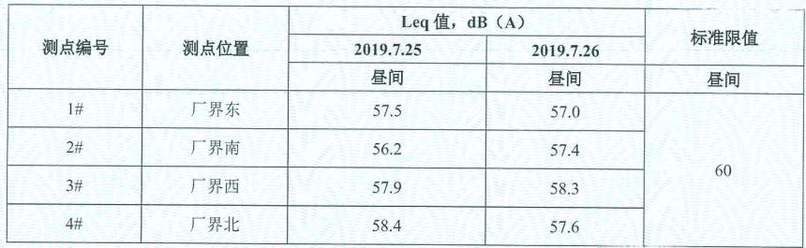
监测结果表明：4个监测点经过2个周期（2天）的监测均达到《工业企业厂界环境噪声排放标准》GB 12348-2008中2类区标准限值要求。

9.2.3 固体废物调查

9.2.3.1 种类和属性
本项目产生的固废如表9-3所示。
表9-3企业固废实际产生情况及处理情况
序号 | 固废名称 | 属性 | 处置方式 | 实际情况
1 | 生活垃圾 | 一般  固废 | 环卫部门定期清运、卫生填埋 | 与环评一致

十、验收监测结论及建议

10.1验收监测结论
10.1.1环境保护执行情况
杭州圭金机械有限公司在项目建设中基本履行了环境影响评价制度，环境保护审批手续较为齐全。对于建设项目环境影响评价报表及批复文件中的环境保护要求已基本落实。
10.1.2废水
本项目废水主要为员工生活污水，员工仅2人，产生量较少，经房东污水处理装置后外排，无法取得代表性水样，本次不做检测。
10.1.3废气
本项目无废气的产生与排放。
10.1.4噪声
监测结果表明：4个监测点经过2个周期（2天）的监测均达到《工业企业厂界环境噪声排放标准》GB 12348-2008中2类区标准限值要求。
10.1.5固废
本项目生产过程中生活垃圾由当地村委收集统一送环卫部门处理，不产生二次污染。
10.2建议
建议进一步提高环保管理水平，健全各项规章制度并严格遵照执行，同时做好以下工作：
（1）本着“以防为主，综合治理，以管促治”的原则，加强科学管理，切实落实企业制定的各项环保措施，以进一步减少污染的排放量；
（2）建立环保管理制度，并设专职环保管理人员；
（3）加强对固体废物的管理与处置，以防造成二次污染。
（4）做好场区隔声措施避免产生异常使噪声对周边环境造成影响。
（5）加强环保治理设施的管理，保证处理设施正常运行。

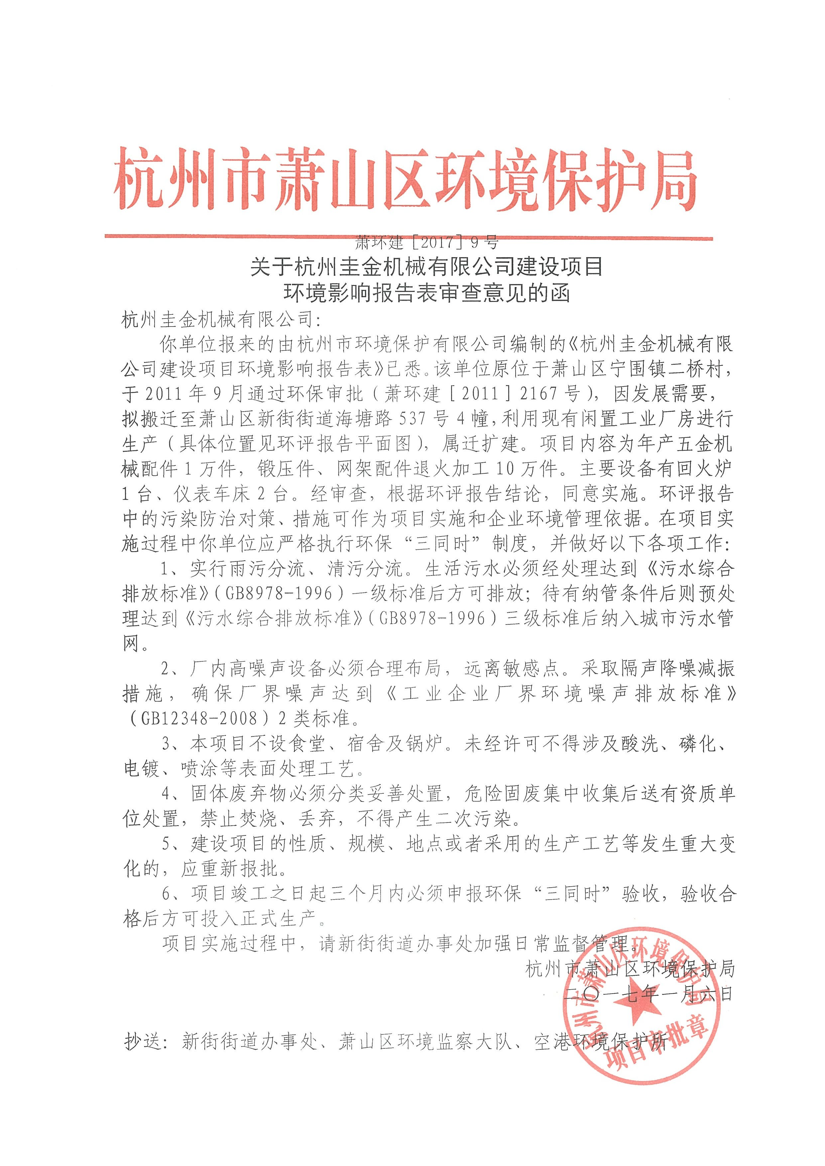

企业生产报表
生产日期 | 产品名称 | 产量
2019年7月25日 | 锻压件、网架配件退火加工 | 300件
2019年7月26日 | 锻压件、网架配件退火加工 | 320件

我公司承诺以上数据真实、有效。如有瞒报、谎报愿承担一切责任。

单位盖章

承诺

目前我公司只进行锻压件、网架配件退火加工，五金机械配件未生产，本公司承诺今后五金机械配件也不会投入生产，如确实需要，再报请环保局进行环评审批，并重新进行环保验收。
特此承诺！

杭州圭金机械有限公司
2019年6月

